1. 系统建模
（1）流体系统建模
液阻：$∆p=Rq$, 节流口、阀、喷嘴和管道摩擦等节流阀口，$q=k\sqrt{p_{in}-p_{out}}, R=2\sqrt{∆p}/k=2\overline{q}/k^{2}$
液容：$C\dot{\left(∆p\right)}=q_{in}-q_{out}$，液压缸、油箱和蓄能器等；对一般流体，$∆q=(V/β)⋅\dot{p_{cr}}$。敞开式油箱${\dot{p}}_{Cr}=\frac{ρg}{A}\left(q_{in}-q_{out}\right),C=\frac{ρg}{A}$
液感：长管道等。$∆p=Lq̇$，长管道$p_{in}-p_{out}=\left(ρl/A\right)\dot{q}, L=\frac{ρl}{A}$
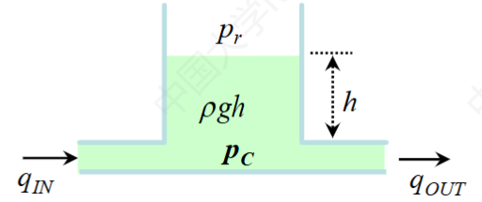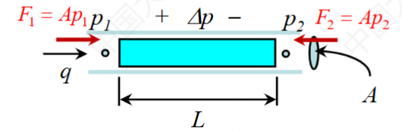
（2）热力系统建模
基本公式:$q_{store}=q_{in}-q_{out}+q_{generated within}+\dot{\left(W_{workdone}\right)}$
热容：$c_{p}M{\dot{T}}_{c}=c_{p}ρV{\dot{T}}_{c}=C{\dot{T}}_{c}=q_{in}-q_{out}$
$q=∆T/R$, 对流:$R=1/(hA)$, 传导:$R=d/(αA)$
______________________________________________________
2. 系统控制准则
（1）反馈控制：high gain 造成对测量噪声的高敏感度，最终导致闭环系统的稳定受到输入信号(control input saturation)和高频响应特性的影响(high-frequency dynamics).
（2）前馈控制：对最终输入被控对象$P(s)$的信号$\overline{R(s)}$进行修正，可以起到降低误差的效果，前馈控制有效性依赖于系统建模准确性.
（3）Feedback控制目标：
Stabilize unstable systems；Improve system performance to meet stringent performance requirements；Reduce the effect of modeling uncertainty and various disturbances
______________________________________________________
3. 系统辨识
（1）系统辨识是基于模型的控制设计过程必须经历的第一环
（2）LSE法回归拟合方程 $y=ϕ^{T}θ$
残差(Prediction error) $ε_{θ}\left(t\right)=y\left(t\right)-{ϕ\left(t\right)}^{T}\hat{θ},$ LSE系统辨识方法核心是最小化残差$Σ_{i=1}^{N}ε_{θ}{\left(t\right)}^{T}[R{\left(t\right)}^{T}R\left(t\right)]ε_{θ}(t)$
辨识结果：
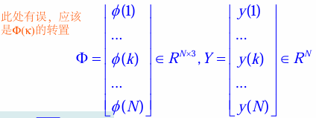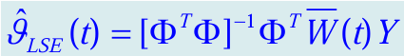
（3）LSE辨识的要求：a.数据样本必须足够大b.足够丰富c. 激励信号至少是3阶持续激励，且回归向量和残差向量是不相关的d.最大化信噪比
（4）LSE辨识的步骤：模型结构选择，确定回归向量→拟合准则→实验设计→数据处理，得到最终结果→模型验证
（5）模型结构误差对 LSE 的影响：1.选择正确的模型结构很重要，以便获得较好的数据拟合和精确且一致的真实模型参数 2. 太小的模型结构或太少的可调节模型参数，不可能获得较好的数据拟合和精确的真实模型参数 3. 太大的模型结构或太多的待估计模型参数，为保证估计参数收敛会使实验条件更复杂 4. 虽然对测量数据拟合更好，参数估计结果并不一定更好,对另一数据集的拟合可能会更差(过拟合或是对噪声进行了拟合
（6）频域模型辨识应该确定模型假设的合理频率区间(机械系统在高频段会出现柔性响应特性，基于刚体运动的建模将失效)
（7）频域系统辨识的要求：a. 输入信号足够丰富，包括整个目标频段（可以多次测量也可以使用混合信号）b. 信号信噪比高 c. 避免非线性因素的影响（比如库伦摩擦） d. 信号赋值不过大（可能会破坏线性假设，或引起输入、状态量饱和）e. 信号足够长，保证响应的确收敛到稳态
______________________________________________________
4. 反馈控制设计
SISO闭环反馈系统控制器设计的原理图
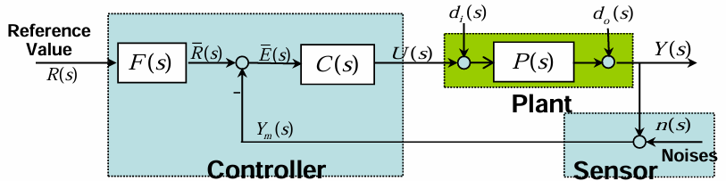
（1）关键公式-闭环系统总的误差（参考信号-实际输出）
$$E\left(s\right)=\left(1-T_{r}\left(s\right)\right)R\left(s\right)-S_{i}\left(s\right)d_{i}\left(s\right)-S\left(s\right)d_{o}\left(s\right)+T\left(s\right)n(s)$$
$$T_{r}\left(s\right)=T\left(s\right)F\left(s\right), S_{i}\left(s\right)=P\left(s\right)S\left(s\right), L\left(s\right)=P\left(s\right)C(s)$$
$$T\left(s\right)=\frac{L(s)}{L\left(s\right)+1}=\frac{P\left(s\right)C\left(s\right)}{P\left(s\right)C\left(s\right)+1}=\frac{N_{c}\left(s\right)N_{p}(s)}{N_{c}\left(s\right)N_{p}\left(s\right)+D_{c}\left(s\right)D_{p}(s)}$$
$$S\left(s\right)=\frac{1}{L\left(s\right)+1}=\frac{1}{P\left(s\right)C\left(s\right)+1}=\frac{D_{c}\left(s\right)D_{p}(s)}{N_{c}\left(s\right)N_{p}\left(s\right)+D_{c}\left(s\right)D_{p}(s)}$$
（2）使用终值定理可以计算稳态误差，也可以分别计算不同信号造成的误差分量 $e_{ss}=\lim_{s→0}{sE(s)}$
（3）对于常见的单位输入对应稳态误差
阶跃：$\frac{1}{s}↔1$，斜坡：$\frac{1}{s^{2}}↔t$，加速度：$\frac{1}{s^{3}}↔\frac{t^{2}}{2}$
$$K_{p}=\lim_{s→0}{G\left(s\right)},K_{v}=\lim_{s→0}{sG\left(s\right)},K_{a}=\lim_{s→0}{s^{2}G\left(s\right)}$$
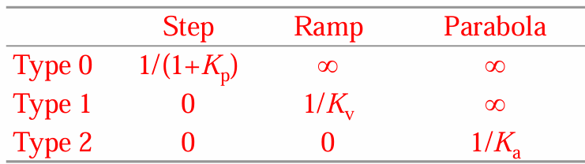
（4）Transient Performance Specifications → CL Pole Location
Dominate poles: $p_{1,2}=-ξω_{n}±jω_{n}\sqrt{1-ξ^{2}},0<ξ<1$
$$t_{s}\left(±2\%\right)=4/\left(ξω_{n}\right), OS\%=e^{-πξ/\left(\sqrt{1-ξ^{2}}\right)}$$
（5）控制器设计-极点配置法 $N_{c}N_{p}+D_{c}D_{p}=A_{CLd}$(注意$D_{c},D_{p}$最高次项系数是否归一)
（6）控制器设计目标：选择合适的$C(s)$和$F(s)$来改善系统响应性能
a. 在参考信号频段，对应增益约等于1，$T_{r}\left(jω\right)≈1,ω∈[ω_{r_{low}},ω_{r_{high}}]$
b. 在干扰信号频段，对应增益约等于0，$S\left(jω\right)≈0,ω∈[ω_{d_{low}},ω_{d_{high}}]$
c. 噪声所在高频段，对应增益约等于0，$T\left(jω\right)≈0,ω∈[ω_{n_{low}},+∞)$
（7）干扰抑制和噪声抑制对闭环频宽的要求：
抑制干扰，对应$S\left(jω\right)≈0$，这要求$P\left(s\right)C(s)$对应增益较大，也就是说闭环频宽不应该过小，应该覆盖干扰信号频段。
抑制噪声，对应$T\left(jω\right)≈0$，这要求$P\left(s\right)C(s)$接近0，也就是说闭环频宽不可过大，避开噪声所在高频段。
（8）Control Effort $U\left(s\right)=S_{u}\left(s\right)[\overline{R}\left(s\right)-d_{o}\left(s\right)-n(s)]$
最终闭环传函$T(jω)$，频宽不宜过大，频率越高，$P(jω)$衰减程度越大，可能造成控制信号过大，引起放大器饱和、斜率问题。
（9）校正后系统零点对瞬态响应的影响
对于$L\left(s\right)=P\left(s\right)C(s)$的零点和极点（注意闭环传函$T(s)$的零点和开环传函$L(s)$是相同的），有如下关系：
$$\int_{0}^{∞}{e\left(t\right)e^{-z_{0}t}}dt=\frac{1}{z_{0}}, \int_{0}^{∞}{e\left(t\right)e^{-p_{0}t}}dt=0$$
有相应结论：a. 过小的负实部零点引起大超调；b. 过小的正实部零点引起大的负调；c. 极大的不稳定开环极点，将引起极大超调（$\int_{0}^{∞}{e\left(t\right)e^{-p_{0}t}}dt=0, Re(p_{0})>0$，e(t)最初一定是正，积分终值为0，说明e(t)出现极大负值）
d. 闭环频宽应小于不稳定零点，否则在这些点上增益为0，增益骤降，引起大负调；e. 闭环频宽大于所有不稳定开环极点，否则在这些点上增益为1，骤增，引起大超调；f. 也可以使用前馈控制$F(s)$，消除差的零极点
$$T\left(s\right)=\frac{L(s)}{L\left(s\right)+1}=\frac{P\left(s\right)C\left(s\right)}{P\left(s\right)C\left(s\right)+1}=\frac{N_{c}\left(s\right)N_{p}(s)}{N_{c}\left(s\right)N_{p}\left(s\right)+D_{c}\left(s\right)D_{p}(s)}$$
______________________________________________________
5. 控制设计Architectural Issues
（1）internal model principle：
对于干扰信号，
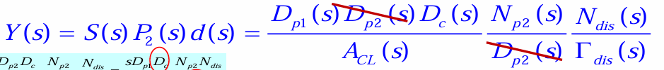
$$D_{c}\left(s\right)=Γ_{dis}\left(s\right){\overline{D}}_{c}(s)$$
对于参考信号
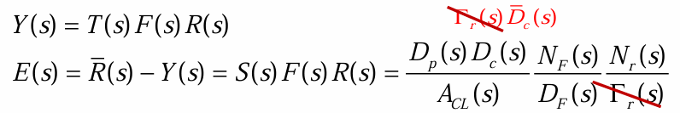
$$D_{c}\left(s\right)=Γ_{r}\left(s\right){\overline{D}}_{c}(s)$$
（2）前馈控制
$F(s)$的设计基本按照$1/T(s)$的思路，处于前馈环节自身稳定性要求，只能不考虑T(s)中的不稳定零点，同时可以考虑添加若干个延迟环节
（3）级联控制
级联控制可以解决基于SISO模型控制无法兼顾干扰抑制和噪声抑制两者对闭环频宽的矛盾要求的情况。以倒立摆为例，在内循环中实现高的闭环频宽，可以有效抑制电机库伦摩擦$T_{dis}$，使得outer loop中不用再考虑这个干扰的影响。
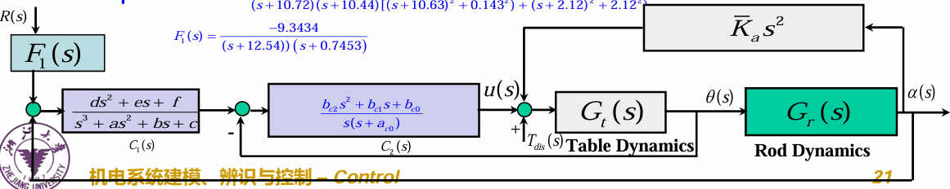
（上图$C_{2}$设置高闭环频宽-抑制干扰，$C_{1}$相对频宽较低-抑制噪声）
______________________________________________________
6. 状态反馈控制
（1）系统自身极点和零点（开环零点和极点）
$$\dot{X}=AX+Bu+B_{d}d, y=CX+Du$$
零点:$C⋅Adj\left(sI-A\right)⋅B=0$，极点$\left|sI-A\right|=0$ (默认D=0)
（2）状态反馈 $u=\left(\overline{r}-KX\right), then \dot{X}=\left(A-BK\right)X+B\overline{r}+B_{d}d$
（3）状态反馈不改变零点，仅改变极点
______________________________________________________
7. 鲁棒控制、建模误差影响
（1）鲁棒稳定性，设计控制器$C(s)$使得名义系统达到内部稳定性（没有不稳定零极点相消且$L_{n}(s)$是稳定的）,$L_{n}(s)$和$L(s)$具有相同的不稳定极点,那么将相同控制器作用于实际系统，其反馈系统稳定性的充分条件是
$$\left|T_{n}\left(jω\right)\right|\left|P_{∆}\left(jω\right)\right|<1,P_{∆}\left(s\right)=\left(P\left(s\right)-P_{n}\left(s\right)\right)/P_{n}(s)$$
（2）系统内部稳定性:
内部稳定的充要条件是：（参考闭环反馈控制系统原理图）输出相对于所有输入分量的传递函数$T\left(s\right),S\left(s\right),S_{i}\left(s\right),S_{u}(s)$全部都是稳定的。内部稳定性比从参考输入到输出的传递函数稳定性更加严格，要求控制器和系统没有零极点相消。
（3）相对稳定性:名义控制器(nominal controller)在没有丧失实际闭环系统稳定性的情况下能承受模型缺陷的程度
（4）相对稳定性度量：幅值裕度；相位裕度；灵敏度峰值；
（5）灵敏度峰值：$\left|S_{n}\left(jω_{p}\right)\right|=1/η≥\left|S_{n}\left(jω\right)\right|,∀ω$
其他
（1）拉普拉斯变换：$t^{n}→\frac{n!}{s^{n+1}},sinωt→\frac{ω}{s^{2}+ω^{2}},cosωt→\frac{s}{s^{2}+ω^{2}}$
（2）状态空间模型：
能控性：$W_{c}=[B, AB, …, A^{n-1}B]$，能观性：$W_{o}={\left[C CA…CA^{n-1}\right]}^{T}$

